模板安装步骤

首先打开模板包，一般有三个文件
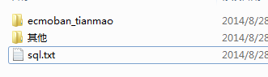

左侧第一个是模板文件
中间的是其他文件
最后的是sql数据

1，首先安装好ecshop，这里可以下载最新版本：
http://www.ecmoban.com/article-1626.html

2，安装好ecshop之后，将“模板文件夹”放到根目录 themes里面
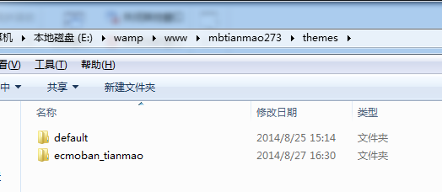
注意是带文件夹一起上传

3，将“其他”文件打开，把里面的文件复制，覆盖网站根目录，提示覆盖就说明是正确的。全部替换即可

4，打开sql.txt 把里面的内容复制一下
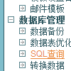

打开后台数据库管理-sql查询
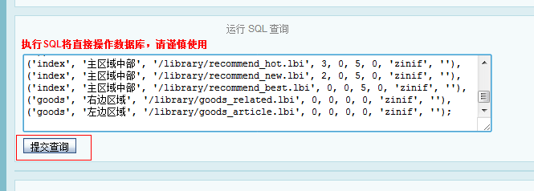
直接黏贴进去，按查询
注意，这里前缀是“ecs_”如果您的前缀不是ecs_的话，可以将txt里带“ecs_”的字样改成你自己的前缀字样

数据库前缀的查看方法：
数据库管理-数据库表优化
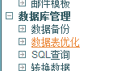
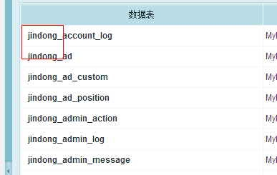

这就代表前缀是 jindong_ 不是 ecs_ 那么你就要修改一下txt里面的前缀再导入了。

5，后台模板管理-模板选择 选择该模板即可
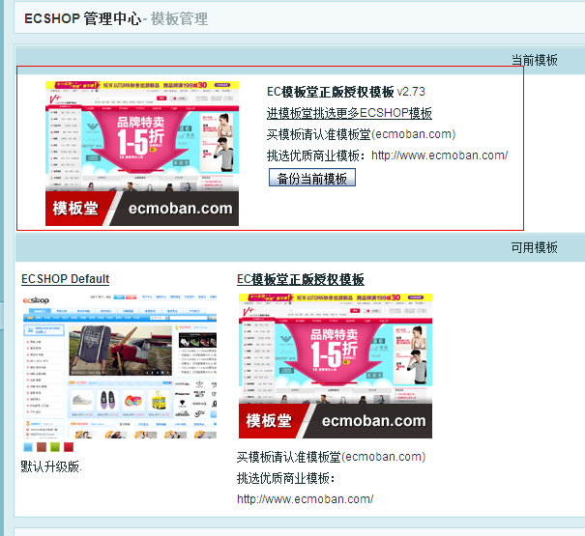

6，之后可以按右上角清除一下缓存即可。
